

МИНИСТЕРСТВО НАУКИ И ВЫСШЕГО ОБРАЗОВАНИЯ РОССИЙСКОЙ ФЕДЕРАЦИИ

Федеральное государственное бюджетное образовательное учреждение

высшего образования

**«МИРЭА – Российский технологический университет»**

**РТУ МИРЭА**

|  |
| --- |
|  |

Институт информационных технологий

Кафедра инструментального и прикладного программного обеспечения (ИППО)

**ОТЧЕТ**

**ПО ПРАКТИЧЕСКОЙ РАБОТЕ №7**

**по дисциплине**

«Проектирование информационных систем»

Выполнил студент группы ИКБО-16-21 Белослудцев Е. Д.

Принял Литвинов В. В.

Практическая работа выполнена «__» _______ 2024 г.

«Зачтено» «__» _______ 2024 г.

Москва 2024

СОДЕРЖАНИЕ

ЗАДАНИЕ НА ПРАКТИЧЕСКУЮ РАБОТУ 3

ВВЕДЕНИЕ 4

ХОД РАБОТЫ 5

ЗАКЛЮЧЕНИЕ 7

# ЗАДАНИЕ НА ПРАКТИЧЕСКУЮ РАБОТУ

В процессе выполнения работы необходимо решить задачу анализа модели потоков данных в нотации DFD и формирования ER-диаграммы. Вариант индивидуального задания определяет предметную область для разработки проекта базы данных некоторой информационной системы. Последовательность выполнения работы представлена далее.

1. Создание плана разработки проекта БД ИС. В процессе необходимо рассматривать БД как составную часть проектируемой ИС.
2. Создание текстового описания информационных объектов, сущностей и связей Проектируемой БД. Для этой цели повторно выполнить анализ предметной области создания ИС с целью выявления сущностей и связей. В процессе полезно выполнить описание типовых запросов проектируемой БД.
3. Построение концептуальной модели данных, создание ER-диаграммы «сущность – связь».
4. Проверка полноты и корректности созданной ER-диаграммы с использованием языка SQL. Для проверки необходимо создать типовые запросы, например, поиск и анализ данных.
5. Оформление отчета о выполненной работе. Отчет должен содержать: план разработки модели БД, выдержки из анализа предметной области, касающиеся определения сущностей БД и связей между ними, ER-диаграмму, примеры тестовых запросов SQL.

В качестве проектируемой системы выбрана информационная система «Математический справочник школьника».

# ВВЕДЕНИЕ

В современной информационной среде база данных является ключевым компонентом для хранения и организации данных. Она представляет собой структурированный набор данных, организованный в соответствии с определенной моделью. Модель данных — это абстрактное представление данных и связей между ними, которое выражается графически или описательно.

Наиболее распространенным методом моделирования данных является семантическое моделирование, которое часто осуществляется с использованием диаграмм "сущность-связь" (ER-диаграмм). В рамках этой модели сущности представляют собой объекты, описывающие конкретные или абстрактные понятия, которые могут быть выделены по определенным признакам или характеристикам. Эти связи между сущностями определяются в зависимости от взаимодействия между объектами.

Сущности, их атрибуты и связи между ними позволяют строить структуры данных, необходимые для эффективного хранения и обработки информации. Важной частью моделирования данных является также классификация, которая позволяет уточнять типы сущностей и их взаимосвязи.

# ХОД РАБОТЫ

Главной задачей информационной системы "Математический справочник школьника" является предоставление пользователям возможности доступа к математическим материалам и обучающим примерам. Система должна накапливать и хранить информацию о пользователях, темах, понятиях, примерах и других материалах в течение всего срока ее использования. Также необходимо предусмотреть возможность назначения ролей пользователям.

Основными сущностями информационной системы "Математический справочник школьника" являются:

1. Role (Роль): Роли, которые могут быть назначены пользователям системы, такие как администратор, учитель и ученик.
2. User (Пользователь): Информация о пользователях системы, включая их данные для аутентификации и контактную информацию.
3. Group (Группа): Класс, объединяющий несколько юзеров для групповых занятий.
4. Subject (Темы): Различные математические темы, такие как алгебра, геометрия и т.д.
5. Theory (Теория): Теоретические материалы, относящиеся к каждой теме, например, в алгебре это может быть понятие уравнения или функции.
6. Practice (Практика): Обучающие примеры, связанные с определенными понятиями, предназначенные для иллюстрации их применения в практике.
7. Education Marerial (Обучающий материал) : Комплексный набор учебных материалов, включающий теорию и практику.

ER-модель с вышеперечисленными сущностями представлена на Рисунке 1.

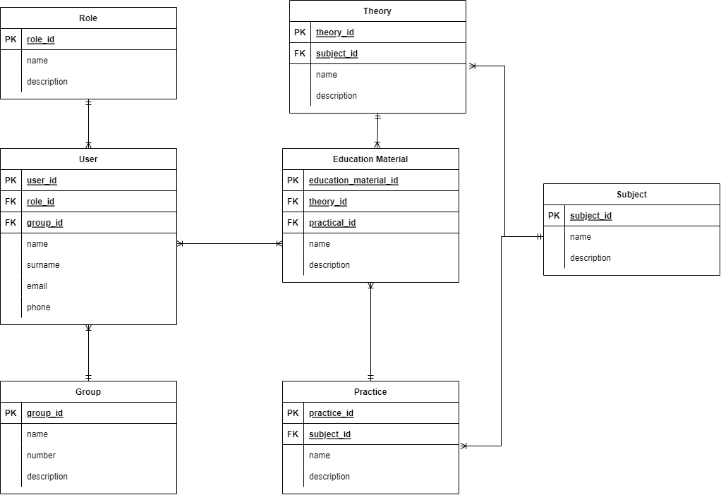

Рисунок 1 – Построенная ER-диаграмма

# ЗАКЛЮЧЕНИЕ

В результате выполнения данной работы была создана структурированная база данных, которая обеспечивает эффективное хранение и обработку информации для информационной системы "Математический справочник школьника". Это позволит пользователям системы удобно работать с математическими материалами и обучающими примерами, а также обеспечит удобное управление и администрирование системы. А также изучены основные функциональные требования к информационной системе, определены основные сущности и их атрибуты. Определены ключевые сущности, включая роли пользователей, пользователей, темы, понятия и примеры. Каждая из этих сущностей имеет свои атрибуты и взаимосвязи с другими сущностями. Разработана ER-модель, которая включает в себя сущности, атрибуты и связи между ними. Это обеспечивает понимание организации хранения и обработки данных в рамках информационной системы.